2023 German Day Karaoke Contest:
Awards include 1st-3rd place per category, per level, as well as Honorable Mention as deemed appropriate by the judges. Group size: 1 – 20 participants.
Judging criteria include sound quality, musicality, clarity/diction, smoothness, expressiveness, dramatic interpretation. Students should simply sing over the audio track, being sure that their own voices can be heard well over the original singers. Students may sing karaoke as if on a zoom call, or could be filmed from further away as long as the audio quality is good. Since this is karaoke, the words do not need to be memorized, but should be sung smoothly using the song text.
• Judging criteria point values: 1 point (inadequate, poor), 2 points (average, acceptable), 3 points (good), 4 points (excellent).

Karaoke (virtual only)
Students will submit their prerecorded performance via YouTube URL by midnight on March 13, 2023 at midnight. Mark your video as "unlisted" for privacy. Songs may only be one of the pre-selected songs for this year´s contest. Here are the options for 2023:

- Kraftklub mit Tokio Hotel: Fahr mit mir (4x4) (2022)
- Namika: Je ne parle pas francais (2018)
- Echt: Du trägst keine Liebe in dir (1999)
- Peter Fox: Haus am See (2008)
- Deine Band: Mietverzug (2022)

- Kraftklub mit Tokio Hotel: Fahr mit mir (4x4)
KRAFTKLUB FEAT. TOKIO HOTEL - Fahr mit mir (4x4) (Official Video)
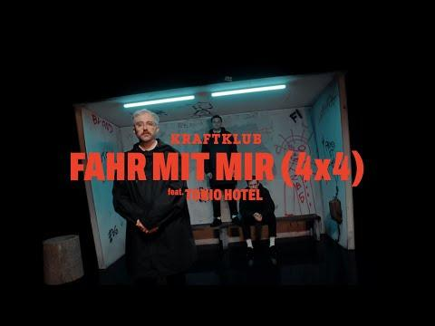
Das mit den'n und mit mir
Das wird in diesem Leben nicht mehr funktionier'n
Zu viel Streit
Zu viel Streit in der Vergangenheit über die Vergangenheit
Es tut mir leid
Etwas mit Heimatministerium kann für mich keine Heimat sein
Ich kann nicht bleiben
Es ist zu spät, steig mit ein, wenn es dir genauso geht
Komm, fahr mit mir im 4x4
Tausendsechshundert, Wald- und Wiesen-Pionier
Komm, fahr mit mir im 4x4
Spargelfеlder zieh'n vorüber, wеnn ich geh', komm' ich nicht wieder
Rasen gemäht, getrennter Müll
Zwölf Jahre Ehe, Blumenbeet und Weber-Grill
Wie sie da steh'n, so gut gelaunt
Schau, wie sie beten, dass wir einen Unfall bau'n
Sie sind so klein, schon so klein am Horizont
Wir fahren weiter, immer weiter, bin gespannt, was noch so kommt
Weiß nicht, wohin es uns treibt
Doch keine Eile, weil wir beide haben Ewigkeiten Zeit
Komm, fahr mit mir im 4x4
Tausendsechshundert, Wald- und Wiesen-Pionier
Komm, fahr mit mir im 4x4
Spargelfelder zieh'n vorüber, wenn ich geh', komm' ich nicht wieder
Doch irgendwann ist da eine Gegend
In der keine Fahnen in den Kleingartenanlagen wehen
Keine Regeln, Strafen und Gesetze
Außer so zu leben, dass Franz Josef Wagner was dagegen hätte
Komm, fahr mit mir im 4x4
Tausendsechshundert, Wald- und Wiesen-Pionier
Komm, fahr mit mir im 4x4
Spargelfelder zieh'n vorüber, wenn ich geh', komm' ich nicht wieder
Komm, fahr mit mir im 4x4
Spargelfelder zieh'n vorüber, wenn ich geh', komm' ich nicht wieder

* Das Auto im Musikvideo ist ein Lada Niva, ein kleines Geländefahrzeug des russischen Herstellers AwtoWAS, dieser wird hier im Lied als Fortbewegungsmittel in einer freien Welt besungen. In dem Fall mit einem 4x4 Allradantrieb.

- Namika: Je ne parle pas francais
Namika - Je ne parle pas français (Official Video)

JE NE PARLE PAS FRANÇAIS SONGTEXT
Ich hab′ mich irgendwie verlaufen
Hab' keinen Plan wohin ich geh′
Steh' mit meinem kleinen Koffer
Hier auf der Champs-Elysées
Auf einmal sprichst du mich an
"Salut, qu'est-ce que vous cherchez?"
Ich sag′ "Pardon, es tut mir leid
Ich kann dich leider nicht verstehen"
Doch du redest immer weiter
Ich find′s irgendwie charmant
Und male zwei Tassen Kaffee
Mit 'nem Stift auf deine Hand
Je ne parle pas français
Aber bitte red weiter
Alles, was du so erzählst
Hört sich irgendwie nice an
Und die Zeit bleibt einfach stehen
Ich wünschte, ich könnte dich verstehen
Je ne parle pas français
Aber bitte red weiter
Oh la la la la la la la la la
Oh la la la la la la la la la
Deine langen wilden Haare
Die kleine Narbe im Gesicht
Selbst der Staub auf deiner Jeans
Hat Esprit wenn du sprichst
Die Kippe schmeckt nach Liberté
Solang wir beide sie uns teilen
Du erzählst in Körpersprache
Und ich hör′ zwischen deinen Zeilen
Ich häng' an deinen Lippen
Ich will hier nicht mehr fort
Und du redest und redest
Doch ich versteh′ kein Wort
Je ne parle pas français
Aber bitte red weiter
Alles, was du so erzählst
Hört sich irgendwie nice an
Und die Zeit bleibt einfach stehen
Ich wünschte, ich könnte dich verstehen
Je ne parle pas français
Aber bitte red weiter
Oh la la la la la la la la la
Oh la la la la la la la la la
Die Sonne fällt hinter die Häuser
Schiffe ziehen an uns vorbei
Und alles, was wir wollen
Dass der Moment noch etwas bleibt
Um uns über tausend Menschen
Sie reden aufeinander ein
Doch die Sprache, die wir sprechen
Die verstehen nur wir zwei
Je ne parle pas français
Aber bitte red weiter
Alles, was du so erzählst
Hört sich irgendwie nice an
Und die Zeit bleibt einfach stehen
Ich wünschte, ich könnte dich verstehen
Je ne parle pas français
Aber bitte red weiter
Oh la la la la la la la la la
Oh la la la la la la la la la
Oh la la la la la la la la la
Oh la la la la la la la la la

- Echt: Du trägst keine Liebe in dir
Echt - Du trägst keine Liebe in dir - 1999
up
Du ziehst nervös an deiner Zigarette,
du hast das Rauchen wieder angefangen.
Du fragst mich nach meinem Befinden,
wie du siehst es ist mir gut ergangen.
Du schweigst und schlägst die Augen nieder,
mit deinem neuen Freund ist es schon vorbei.
Es scheint das passiert dir immer wieder,
kannst nie lange bei jemandem sein.
Du bist immer noch verdammt hübsch an zuschaun,
doch ich werde nicht all zu lange darauf baun.

Denn du trägst keine Liebe in dir,
nicht für mich und für irgendwen,
denn du trägst keine Liebe in dir,
dir nachzutrauern macht keinen Sinn mehr,
denn du trägst keine Liebe in dir.
dich zu vergessen war nicht sehr schwer,
denn du trägst keine Liebe in dir.
Deine Augen sind verzweifelt, dein Lachen klingt so aufgesetzt.
Bild ich's mich ein oder hab ich dich etwa, nach so langer Zeit verletzt?
Ich habe dich noch nie so gesehen. Du fragst mich ob wir uns wiedersehen?
Doch es gibt kein Zurück mehr, du brauchst mich nicht mehr.
Du bist immer noch verdammt hübsch anzuschauen, doch ich werde nicht allzu lange darauf baun.

Denn du trägst keine Liebe in dir, nicht für mich und für irgendwen,
denn du trägst keine Liebe in dir, dir nachzutrauern macht keinen Sinn mehr,
denn du trägst keine Liebe in dir, dich zu vergessen war nicht sehr schwer,
denn du trägst keine Liebe in dir.

- Deine Band: Mietverzug
https://learngerman.dw.com/de/5-mietverzug/l-61391012 (Songtext in the menu)
- Peter Fox: Haus am See
Haus am See

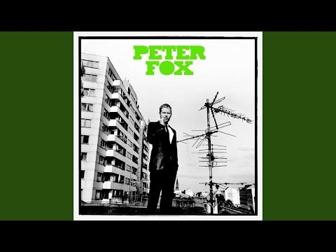

Hier bin ich gebor'n und laufe durch die Straßen!
Kenn die Gesichter, jedes Haus und jeden Laden!
Ich muss mal weg, kenn jede Taube hier beim Namen.
Daumen raus ich warte auf 'ne schicke Frau mit schnellem Wagen.
Die Sonne blendet alles fliegt vorbei.
Und die Welt hinter mir wird langsam klein.
Doch die Welt vor mir ist für mich gemacht!
Ich weiß sie wartet und ich hol sie ab!
Ich hab den Tag auf meiner Seite ich hab Rückenwind!
Ein Frauenchor am Straßenrand der für mich singt!
Ich lehne mich zurück und guck ins tiefe Blau,
schließ die Augen und lauf einfach geradeaus.
Und am Ende der Straße steht ein Haus am See.
Orangenbaumblätter liegen auf dem Weg.
Ich hab 20 Kinder meine Frau ist schön.
Alle kommen vorbei ich brauch nie rauszugehen.
Ich suche neues Land
Mit unbekannten Straßen, fremde Gesichter und keiner kennt meinen Namen!
Alles gewinnen beim Spiel mit gezinkten Karten.
Alles verlieren, Gott hat einen harten linken Haken.
Ich grabe Schätze aus im Schnee und Sand.
Und Frauen rauben mir jeden Verstand!
Doch irgendwann werd ich vom Glück verfolgt.
Und komm zurück mit beiden Taschen voll Gold.
Ich lad' die alten Vögel und Verwandten ein.
Und alle fang'n vor Freude an zu weinen.
Wir grillen, die Mamas kochen und wir saufen Schnaps.
Und feiern eine Woche jede Nacht.
Und der Mond scheint hell auf mein Haus am See.
Orangenbaumblätter liegen auf dem Weg.
Ich hab 20 Kinder meine Frau ist schön.
Alle kommen vorbei ich brauch nie rauszugehen.
Und am Ende der Straße steht ein Haus am See.
Orangenbaumblätter liegen auf dem Weg.
Ich hab 20 Kinder meine Frau ist schön.
Alle kommen vorbei ich brauch nie rauszugehen.
Hier bin ich gebor'n, hier werd ich begraben.
Hab taube Ohr'n, 'nen weißen Bart und sitz im Garten.
Meine 100 Enkel spielen Cricket auf'm Rasen.
Wenn ich so daran denke kann ich's eigentlich kaum erwarten.

